CURRICULUM VITAE
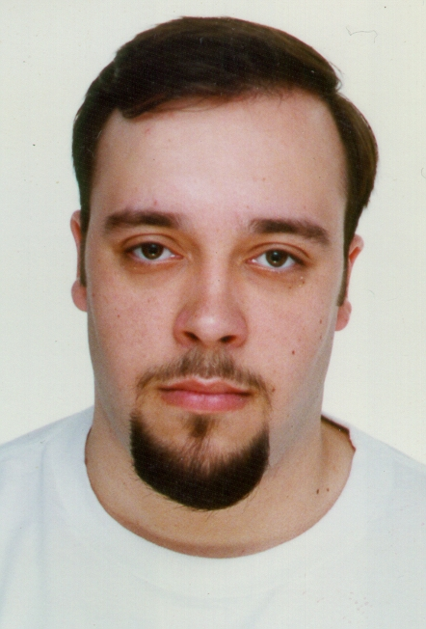
Identificação:

Nome: Maurício Prestes da Silva.
Endereço: Travessa Vinícius de Moraes, 120 – Santa Cruz do Sul – RS.
Nascimento: 26 de setembro de 1977.
Localidade: Santa Cruz do Sul.
Estado Civil: Solteiro.
Carteira de Identidade: 4057213444 – SSP – RS – 07/06/1991.
CPF: 932984470-72.
Título Eleitoral: Inscrição: 667342304/18.
Zona: Santa Cruz do Sul – RS.
Seção: 179.
Carteira Nacional de Habilitação: Registro: 583467156.
Categoria: A2B.
Telefone: 713-2696.
E-mail: m18237@ccomp.unisc.br

Escolaridade:

-Escola Estadual de I e II graus Estado de Goiás – Pré à 4° séries;
-Colégio São Luiz – Santa Cruz do Sul – RS - 5° à 8° séries;
-Colégio São Luiz – Santa Cruz do Sul – RS – Curso Científico;
-Faculdade de Ciências da Computação – Unisc – cursando o 4° semestre;

Cursos:

- Curso de MS-DOS – DATA SYSTEM informática – 20h – 1994;
- Curso de Windows – DATA SYSTEM informática – 20h – 1994;
- Participação nas palestras da 1° Semana Acadêmica do Curso de Ciências da Computação, com duração de 40h, realizado na Universidade de Santa Cruz do Sul – UNISC. Obtendo 100% de frequência;
- Técnico em Computação - Manutenção e Montagem - SESC - 30h - 1999.

Conhecimentos:

- Vastos conhecimentos em informática adquiridos após nove anos de convivência com computador;
- Domínio do Programa Windows, Excel e Word, em todas as suas versões;
- Grande conhecimento em Internet;
- Facilidade de comunicar-se com o público em geral, adquirido com a experiência no trabalho de monitoria nos laboratórios de Informática da UNISC, onde trabalhava no atendimento.

Trabalhos anteriores:

- Monitor do Laboratório de Informática da UNISC de 1998-II até 1999-II.

___________________________
Maurício Prestes da Silva

